ACTIVITE CH 2 : CHROMATOGRAPHIES

COLORANTS

On réalise la chromatographie du colorant extrait d’un sirop de grenadine. L’analyse de ce colorant montre qu’il contient en fait 2 colorants:
E122 (azorubine) et E124 (rouge cochenille).
Les rapports frontaux de ces colorants sont respectivement:
Rf (E122) = 0,75 et Rf (E124) = 0,6.

On a utilisé un papier de 12 cm de hauteur et de 4 cm de largeur. La ligne de départ a été tracée à 1 cm du bord inférieur et en fin de chromatographie le front du solvant est monté à 10 cm de celle-ci. A 1cm du bord gauche on a déposé 1 goutte de E122 sur la ligne de départ. A 2cm du bord gauche on a déposé 1 goutte de E 124 sur la ligne de départ. A 3cm du bord gauche on a déposé 1 goutte du colorant extrait du sirop de grenadine sur la ligne de départ.
- Donner la définition du rapport frontal.
- Représenter le chromatogramme obtenu en grandeur nature (échelle1).

II. PRODUITS ODORANTS

On souhaite analyser par chromatographie sur couche mince un mélange M inconnu odorant.  On dispose des produits purs ci-contre.  Ces produits purs et le mélange inconnu sont dilués dans le dichlorométhane. On prépare ensuite deux plaques à chromatographie identiques sur lesquelles on dépose , en six points de la ligne de dépôt, une goutte de chacune des solutions dans le dichlorométhane.. Après élution dans un éluant adapté, on vaporise sur l’une des plaques une solution de permanganate de potassium : on obtient le chromatogramme A. Sur l’autre plaque on vaporise une solution de DNPH : on obtient le chromatogramme B. | 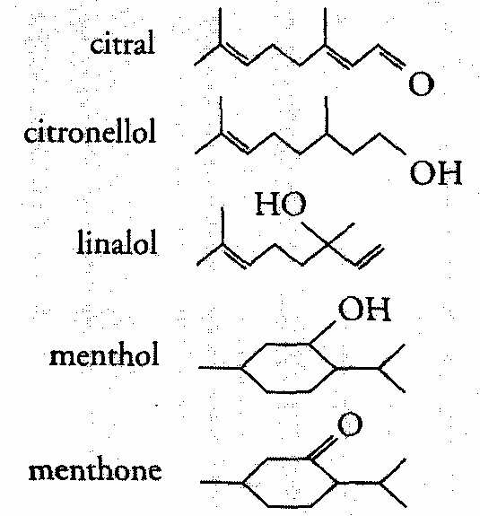

- Pourquoi doit-on réaliser deux chromatogrammes ?
- Quelle est la composition du mélange M ?
- a) Quels sont les produits révélés par la solution de permanganate de potassium ?
- Quels groupes caractéristiques contiennent-ils ?
- En déduire le principe de la révélation par cette solution .
- a) Quels sont les produits révélés par la DNPH ?
- Quels groupes caractéristiques contiennent-ils ?
- En déduire le principe de la révélation par cette solution.

Chromatogramme A Chromatogramme B
1 2 3 4 5 M
1 2 3 4 5 M

